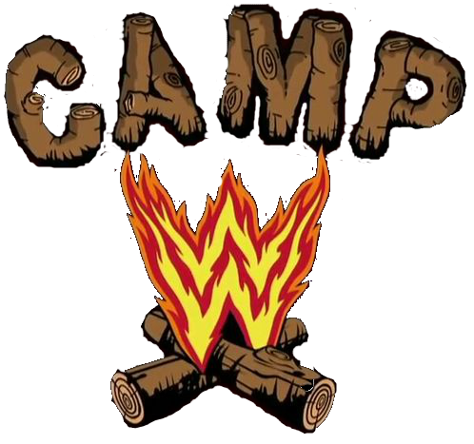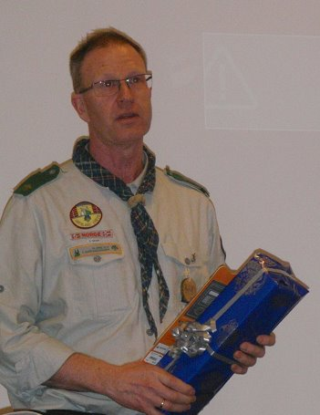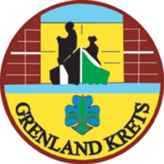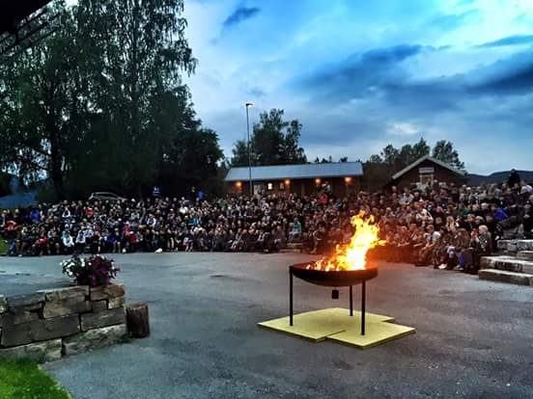

Roverleir

Det blir Roverleir i 2019!

Den blir på samme sted som i 2015.

**VENNSKAPSGRUPPE PÅ LEIR**

Har gruppa di en vennskapsgruppe som de vil ha med seg på leir? De er hjertelig velkommen til oss i Lunde 2019!

**Hei alle speidere, ledere og rovere i Grenland krets!**

Sommerleir er alltid speiderårets høydepunkt. Da praktiserer vi ferdigheter vi har lært gjennom året, og treffe venner vi har, og nye venner. Det blir en hel uke spekket med opplevelser: leirbygging, mange ulike aktiviteter, haik med patrulja, matlaging, leirbål og mye mer. Sett kryss i kalenderen på første uka i juli neste år. Der skriver du rett og slett «KRETSLEIR».

Vi er en stor komité som allerede er godt i gang med planleggingen.

Da ses vi på leir! - Du kommer vel?

Speiderhilsen Reidulf

Leiransvarlig

TID: 29.juni – 06.juli

STED: Lunde slusecamping

PRIS:

Speidere: kr 1900,-

Rovere/ledere: kr 1100,-

TID, STED OG PRIS

KRETSLEIR 2019

INFO 1

GRENLAND KRETS

AV NSF

VELKOMMEN PÅ LEIR

HØSTEN 2018

Forhåndspåmelding

Forhåndspåmeldingen går til [grenlandkrets@gmail.com](mailto:grenlandkrets@gmail.com) i løpet av desember (det blir sendt mail ang. dette til gruppeledere).

Hoved påmeldingen blir satt opp via medlemssystemet.

Neste info

Neste info-mail kommer i slutten av november.

Vi vil også på denne kretsleiren kjøre stortropp funksjonen.

For dere som ikke vet hva det er, så fungerer det slik at flere grupper slår seg sammen som en stortropp på ca. 50 pers. Det kan være greit å ta kontakt med den/de gruppen/gruppene som dere ønsker ett samarbeid litt tidlig siden det her kan også være aktuelt med felles matlaging m.m.

**-Lord Baden-Powell**

“A week of camp life is worth six months of theoretical teaching in the meeting room.”

### Stortropp modul